附件1
会议酒店位置图
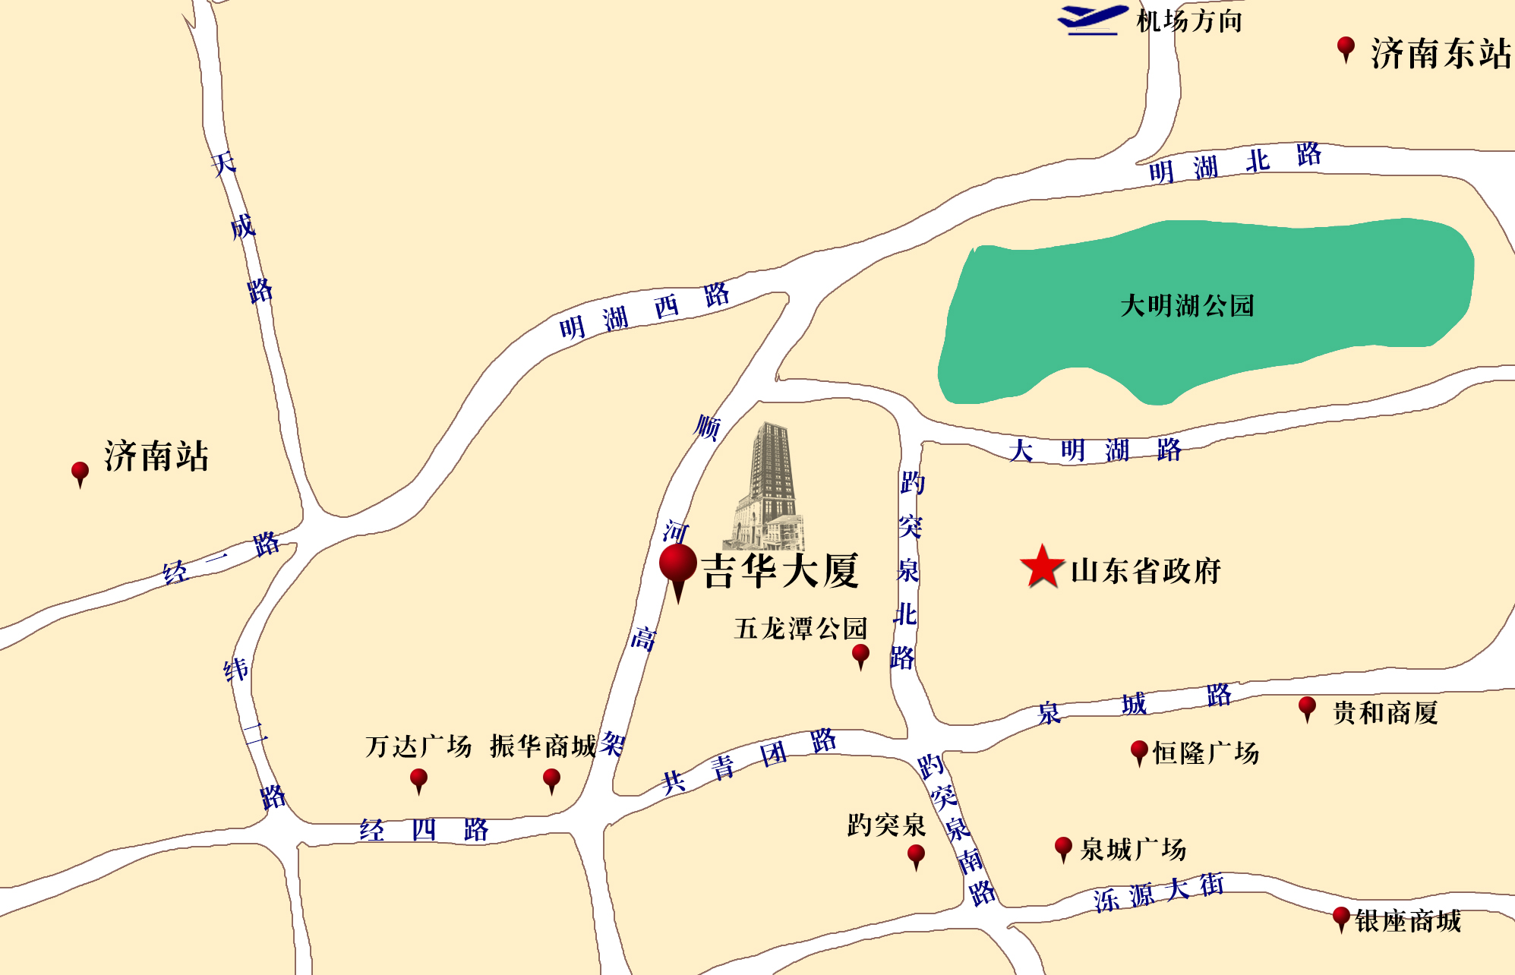济南吉华大厦出行线路
1.从机场出发：距离机场约36.8公里，打车约130元，车程约40分钟；从机场出口步行 1.0公里至遥墙国际机场站，乘坐机场班车2, 在济南东站下车步行240米至济南东站乘坐6路, 在馆驿街站下车。
2.从火车站出发：距火车站约1.8公里，打车起价费，车程5分钟；坐11路公交车至济南市中级人民法院下车，往北100米路东即到。
3.从长途汽车站出发：距长途车站约3公里，10分钟车程；坐85路公交车至制锦市小区下车；坐72路、K68路公交车至馆驿街站下车，步行40米即到。
附件2
2014年竣工环境保护验收和施工期环境监理
技术研讨会参会回执表
时间：2014年10月 地点：山东济南
单位名称
通讯地址
参会代表登记 | 姓 名 |  | 性 别 | 职 称 | 手 机 | 电子邮箱
提交论文 | 题 目
大会发言 | 题 目
大会发言 | 发言人 |  |  |  |  | 职务/职称
发票抬头
是否预定酒店 | □标间（ 间或 床位）  □单间（ 间） □无需预定
注：准备参会的代表收到通知后请及时将参会回执表发送至邮箱ghtd@edc-eia.org，以便为您安排参会事宜。

